PHÂN TÍCH THIẾT KẾ HỆ THỐNG (VỚI UML)

Bài thực hành số 3

Giới thiệu:
- Mục tiêu của bài thực hành nhằm giúp học viên nắm được quá trình phân tích yêu cầu với phân tích tĩnh và phân tích động.
- Thành thạo xác định các lớp/ phương thức và quan hệ từ các kịch bản
- Sử dụng thành thạo các biểu đồ UML trong pha phân tíchcho các bài toán thực tế bằng công cụ Visual Paradigm.
- Biết được mục đích của biểu đồ trình tự (sequence diagram), biểu đồ giao tiếp (communication diagram), biểu đồ lớp phân tích (class diagram).

Nội dung:
- Giới thiệu môi trường công cụ Visual Paradigm
- Sử dụng công cụ để xây dựng biểu đồ trình tự (sequence diagram), biểu đồ giao tiếp (communication diagram), biểu đồ lớp phân tích (class diagram)

Bài 1. Xây dựng biểu đồ trình tự cho Ca sử dụng “Quản lý thông tin sinh viên” trong hệ thống đăng ký khoá học
- Ca sử dụng “Quản lý thông tin sinh viên”
- Gồm các ca sử dụng nhỏ hơn: “Thêm hồ sơ sinh viên”, “Sửa hồ sơ sinh viên” và “Xoá hồ sơ sinh viên”, trong quá trình “Sửa” hoặc “Xoá” thì có thực hiện ca sử dụng là “Tìm kiếm thông tin sinh viên”
- Với mỗi ca sử dụng nhỏ này, xây dựng một biểu đồ trình tự tương ứng.
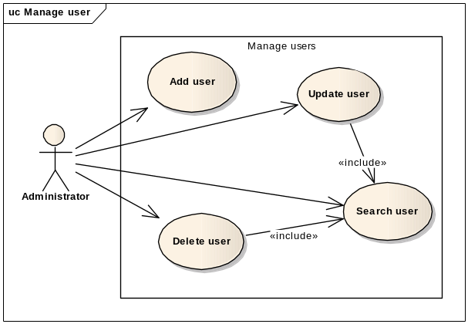
- Bước 1: Xây dựng biểu đồ trình tự mô tả kịch bản của ca sử dụng “Thêm hồ sơ sinh viên”
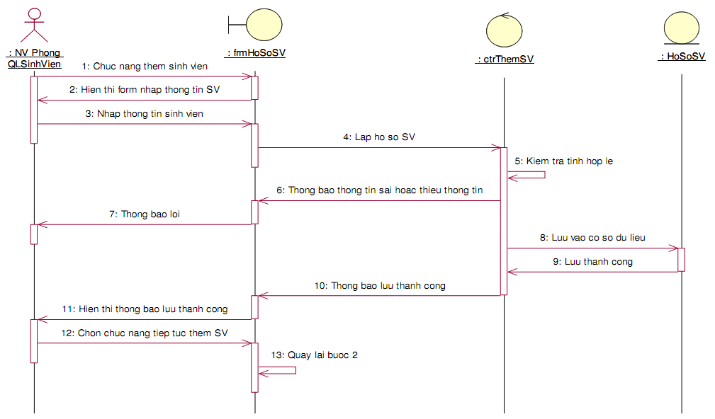
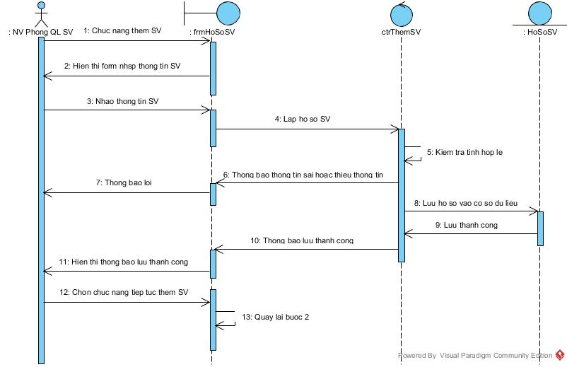
- Bước 2: Xây dựng biểu đồ trình tự mô tả kịch bản của ca sử dụng “Sửa hồ sơ sinh viên”

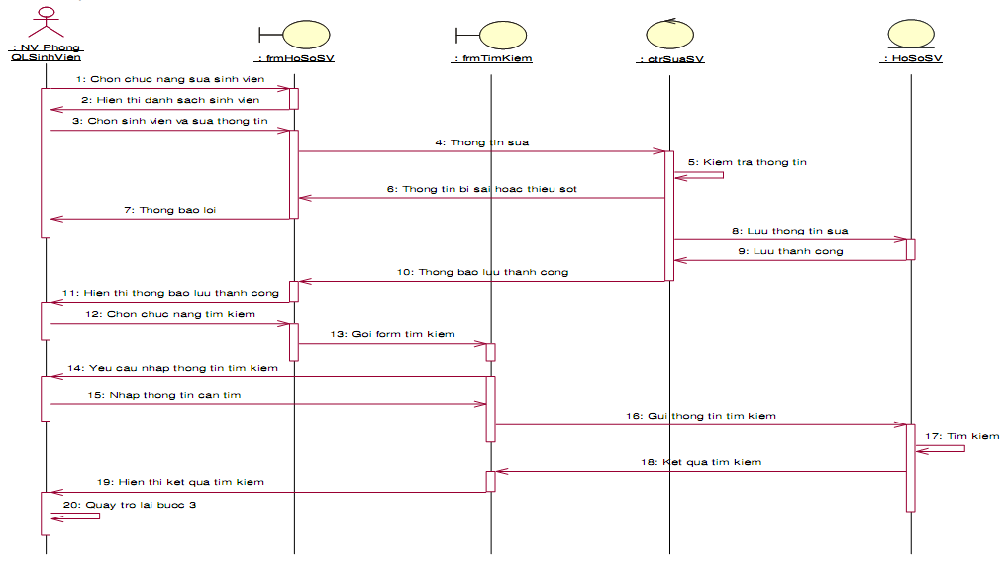
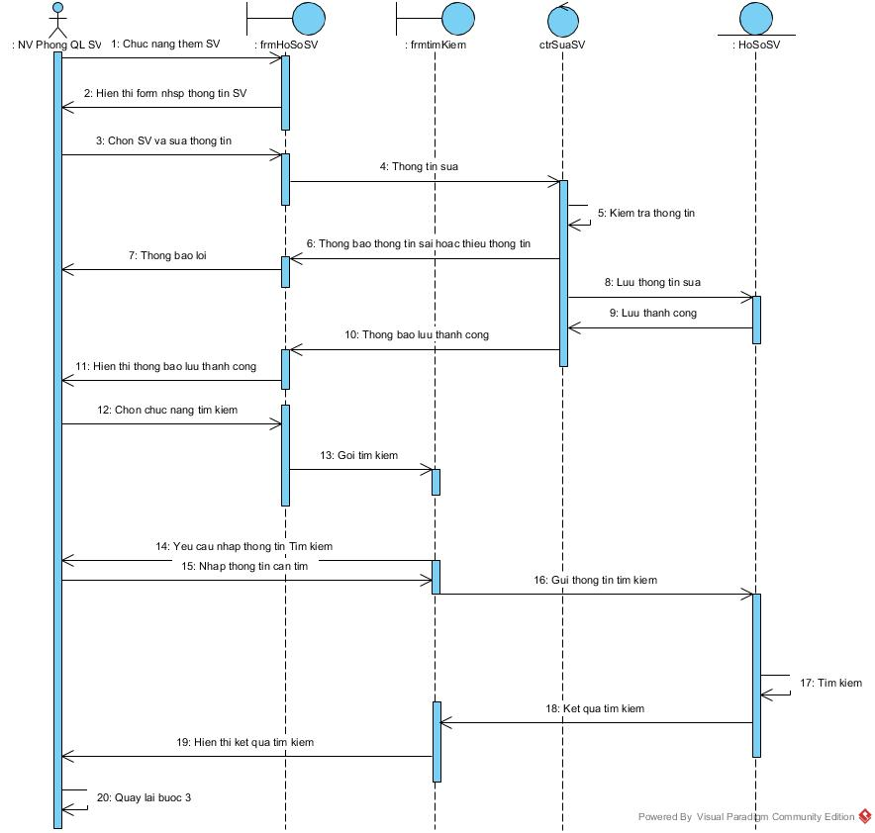
- Bước 3: Xây dựng biểu đồ trình tự mô tả kịch bản của ca sử dụng “Xoá hồ sơ sinh viên”
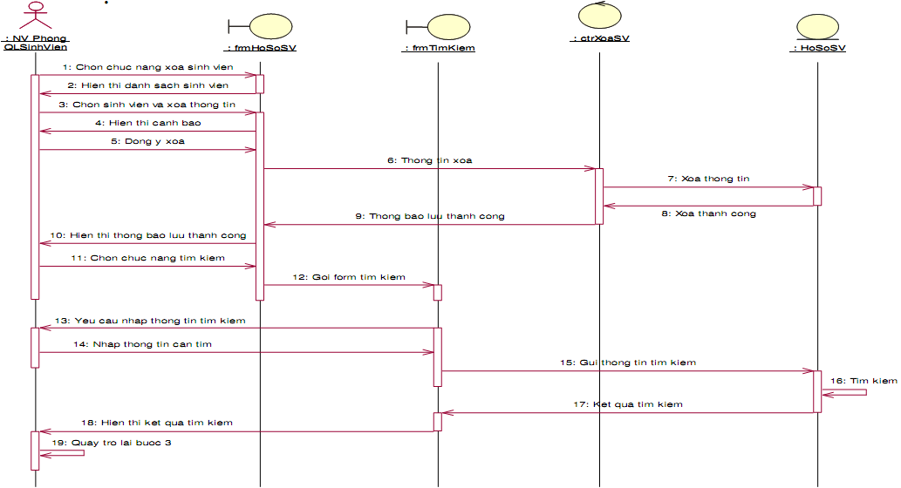
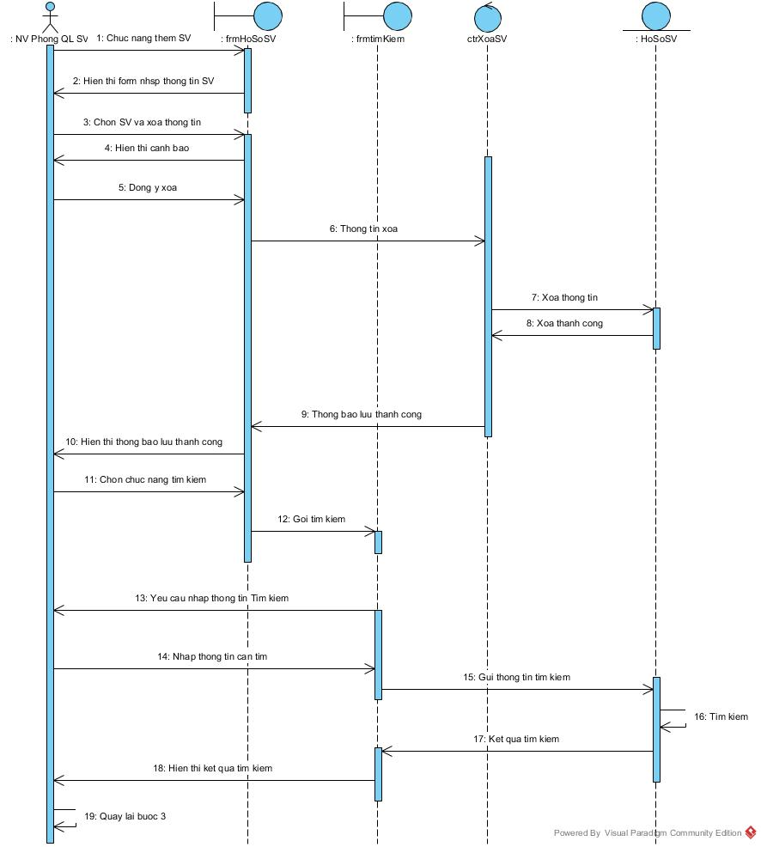

Bài 2. Xây dựng biểu đồ lớp tổng hợp cho cả hệ thống ATM

+ Nhấn chuột phải vào mục Class Diagram → chọn New Class Diagram
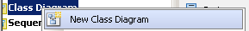
Hình 23. Tạo biểu đồ lớp mới
+ Xây dựng biểu đồ lớp cho hệ thống ATM như sau:
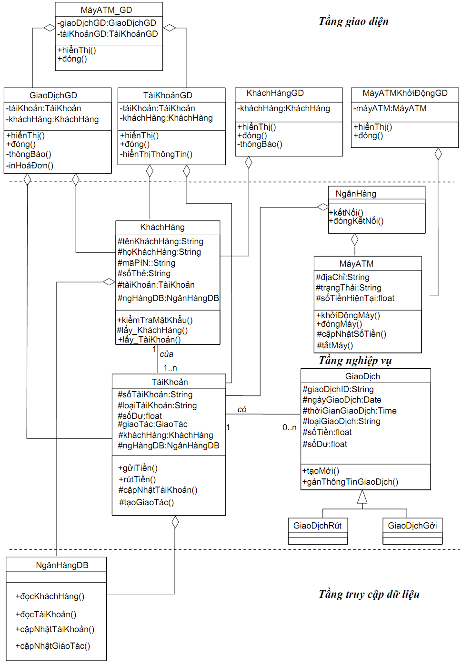
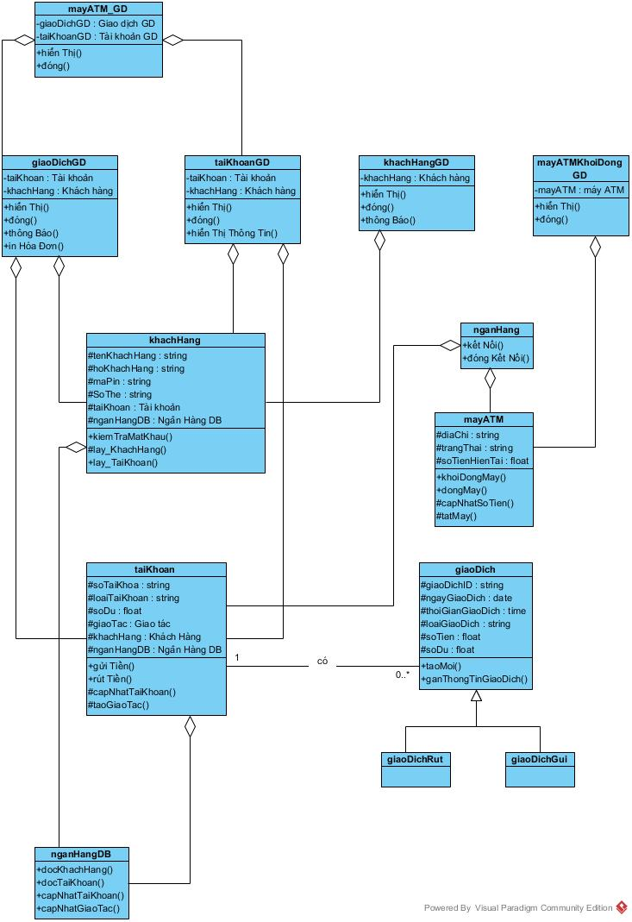

- Bước 2: Xây dựng biểu đồ gói (package diagram) cho hệ thống ATM
+ Chiến lược 1: Nếu giao diện của hệ thống sẽ bị thay thế, chịu thay đổi lớn trong tương lai thì giao diện nên được thiết kế tách biệt với các thành phần còn lại của mô hình thiết kế. Do đó, khi giao diện có sự thay đổi, chỉ có các gói của giao diện bị ảnh hưởng.
+ Chiến lược 2: Nếu các giao diện được xác định là sẽ không có sự thay đổi và sẽ ổn định trong tương lai. Thì một thay đổi tới hệ thống nên được hiểu là một thay đổi bên trong thay vì thay đổi chỉ giao diện. Do đó, các lớp ở tầng giao diện sẽ được gom nhóm chung với các lớp tầng nghiệp vụ thành một gói.
+ Nhấn chuột phải vào Package Diagram → chọn New Package Diagram
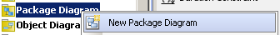
+ Xây dựng 2 biểu đồ gói cho hệ thống ATM theo hai phương án trên như sau:
+ Biểu đồ gói theo phương án 1:
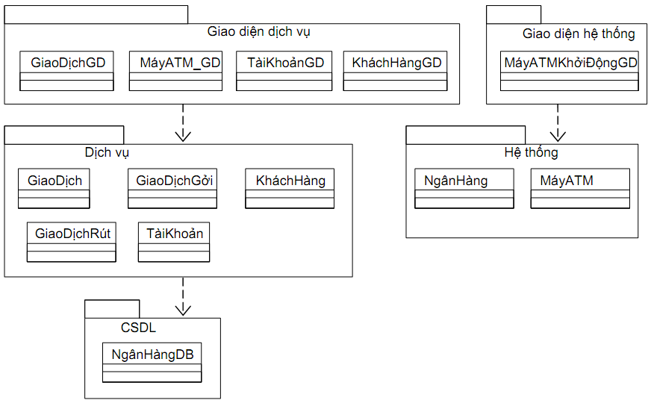

+ Biểu đồ gói theo phương án 2:
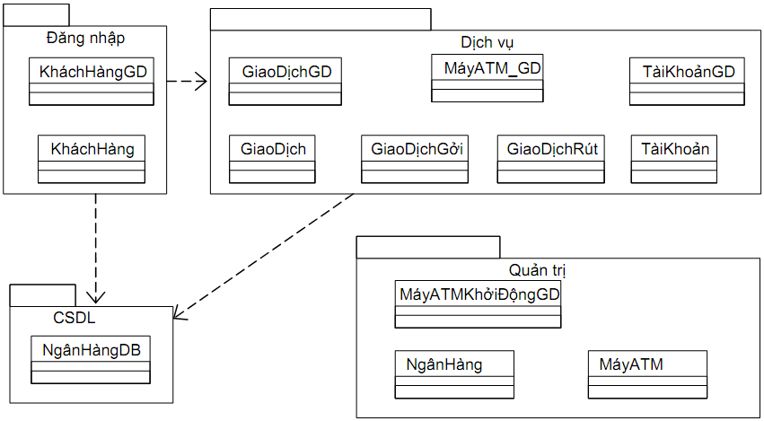

- Bước 3: Xây dựng biểu đồ triển khai (deployment diagram) cho hệ thống ATM
+ Xây dựng mô hình triển khai trong hệ thống ATM, các địa điểm triển khai bao gồm: một ngân hàng, ba vị trí đặt máy ATM. Trong mô hình này, chúng ta chỉ cần biểu diễn một vị trí cho máy ATM, các vị trí ATM khác chỉ là một bản sao và giống nhau cho tất cả các máy ATM.
+ Nhấn chuột phải vào mục Deployment Diagram → chọn New Deployment Diagram
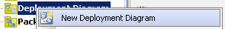
+ Xây dựng mô hình triển khai trong hệ thống ATM:
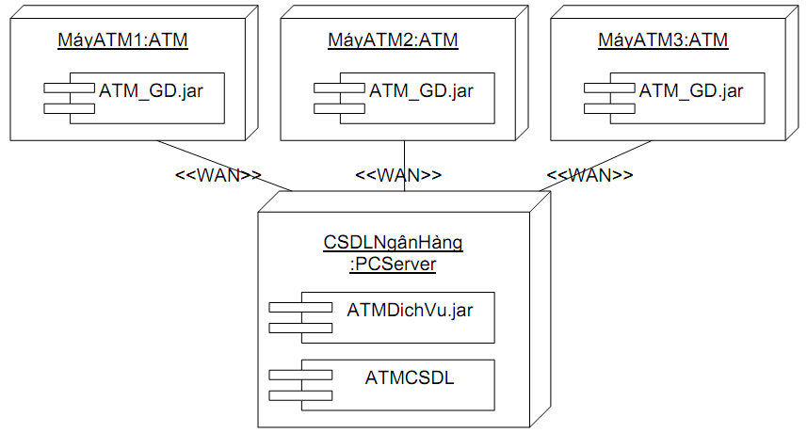
…/HẾT/…

